Html tables

[Tabelas](https://www.w3schools.com/python/python_lists.asp) em HTML

As tabelas em HTML permitem que desenvolvedores organizem os dados em linhas e colunas. Uma tabela em HTML consiste em células de tabela dentro de linhas e colunas; Veja exemplos

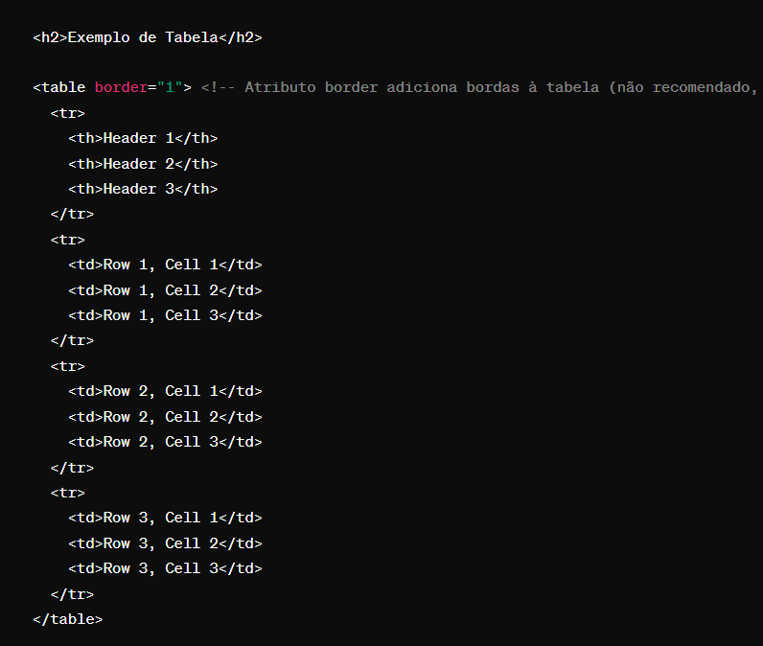

* A tag <table> é usada para criar a tabela;
* Cada linha é representada pela tag <tr>;
* As células do cabeçalho são representadas pela tag <th> enquanto as células regulares são representadas pela tag <td>;